

IES JAROSO

INTRODUCCIÓN. COMPONENTES ELECTRÓNICOS

ARDUINO

ESO

PRÁCTICA Nº

**Resistencia Eléctrica**

La definición de resistencia eléctrica es “la oposición que ofrece un material a ser atravesado por la corriente eléctrica”. Existe un componente electrónico que también se denomina así. En circuitos electrónicos se suele utilizar para fijar la intensidad de corriente (aplicando la Ley de Ohm).

Se mide en Ohmios (Ω) y su símbolo es:

Su aspecto externo es similar al que muestra la figura:



Las líneas de colores que una resistencia tiene dibujadas externamente permiten calcular su valor en Ohmios siguiendo el siguiente Código de Colores:

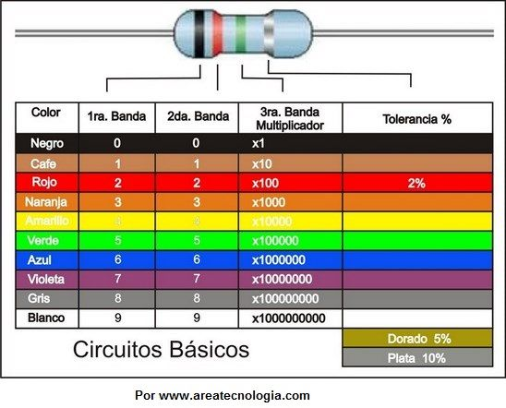





INTRODUCCIÓN. COMPONENTES ELECTRÓNICOS

ARDUINO

Ejemplo de lectura del código de colores de resistencias:

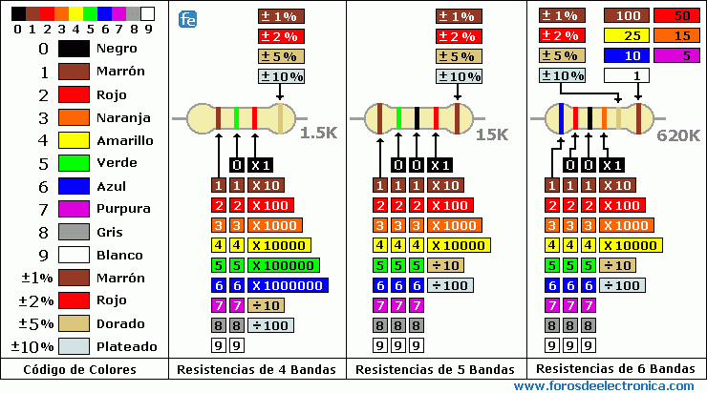 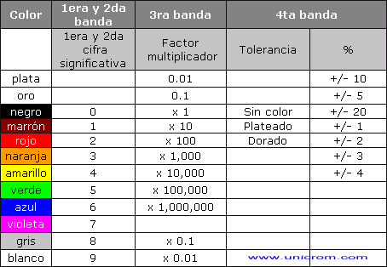

Indica los valores de las siguientes resistencias:

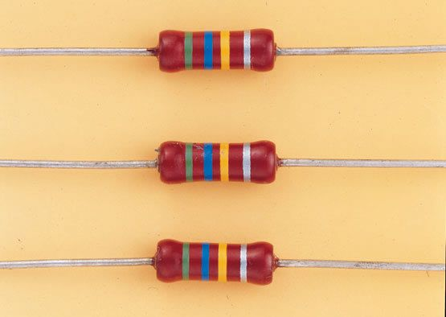

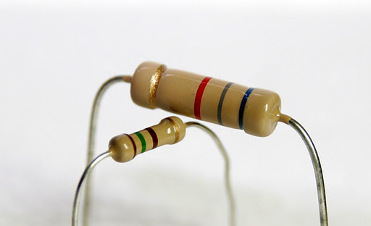

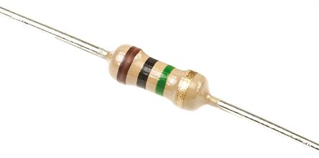

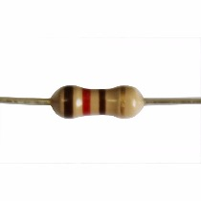

Indica los valores de las resistencias que te ha entregado el profesor en el taller: